**MINIHANDBAL – Un joc pentru copii**

# Conceptul de joc

Minihandbalul este un joc cu mingea pentru copii. Practicând acest tip de handbal, elevii din primele clase (6-10 ani) pot exersa,își pot îmbunătăți abilitățiile motorii și coordonarea, la fel de importante precum însușirea conceptelor specifice jocului, ca “spiritul de echipă” sau “Fair Play-ul”.

Prioritatea trebuie acordată în permanență jocului și experienței, rezultatele fiind pe locul doi. Acesta nu este un joc de handbal pentru adulți! Antrenamentele profesionale și pregătirea tactică nu trebuie aplicate.

# Cine poate practica acest sport?

Băieți și fete cu vârsta între 5 - 10 ani si mai mici.

Cele două echipe sunt alcătuite din 14-18 jucători ( in teren 4 + 1 jucători și un portar). Durata jocului depinde de vârsta copiilor, dar fiecare jucător trebuie să joace aproximativ aceeași durată. Timpul efectiv de joc este 2x15 min repriza.

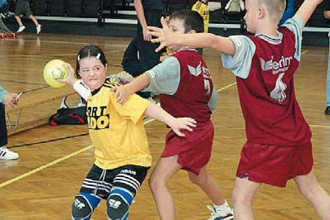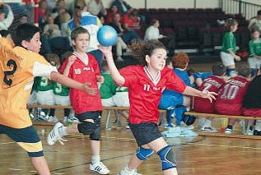

**MINIHANDBAL – Un joc pentru copii**

# De ce aveți nevoie pentru joc?

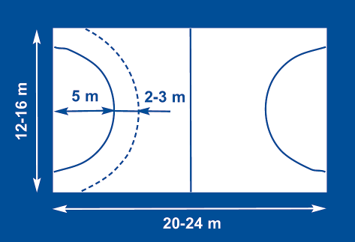

*Teren mixt:* 20 – 24 m x 12 – 16 m

(ex. 20 x 13 m este exact o treime din suprafața normală a terenului de de handbal).

Dimensiunea portilor: 1,70 x 3 m sau 1,60 x 2,0 m.

Semicerc: rază de 5 m.

*Minge:* Minge cu o circumferință de 44 - 49 cm, potrivită pentru copii, moale, nu prea grea, să sară bine și să fie ușor de prins, pentru a asigura un joc fără riscuri.

Copiilor trebuie să le placă mingea și sa nu le fie frică de ea.

# Cum se joacă? Reguli elementare ale jocului

Regulile minihandbalului sunt extrem de simple, tocmai pentru a permite profesorului sau antrenorului să ia decizii simple și corecte, pe care copiii le pot înțelege.

Regulile generale – gestionarea mingii, apărarea, atacul, aruncarea de gol etc. – sunt similare jocului standard de handbal.

Jocul trebuie practicat întotdeauna cu fair play și, în cazul în care jucătorii nu au un comportament corect, atunci ei trebuie înlocuiți (nu suspendați) timp de două minute.